**Bài 1:**

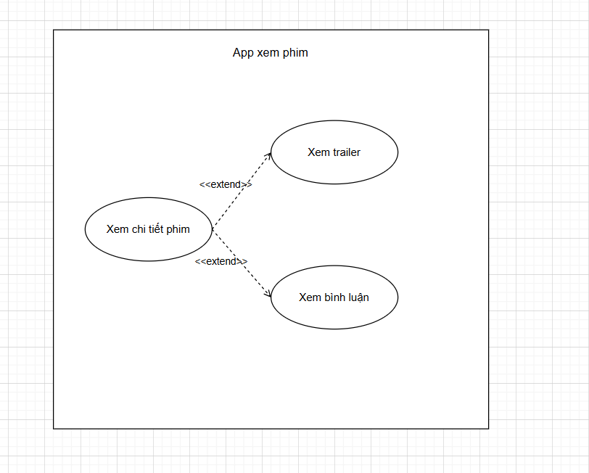

**Bài 2:**

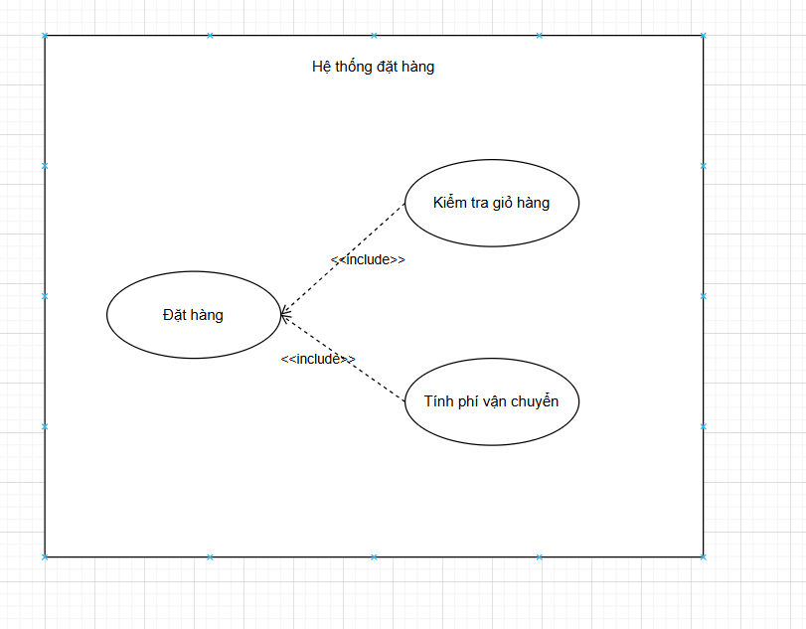

**Bài 3:**

|  |  |  |  |
| --- | --- | --- | --- |
| **Use Case A** | **Use Case B** | **Mối quan hệ** | **Giải thích** |
| Kiểm tra giỏ hàng | Đặt hàng | include | Khi người dùng đặt hàng, họ cần kiểm tra giỏ hàng để xác nhận sản phẩm, số lượng, giá tiền |
| Đặt hàng | Đề xuất hóa đơn | extend | Sau khi đặt hàng thành công, hệ thống có thể mở rộng để đề xuất hoặc hiển thị hoá đơn |
| Xem đánh giá | Đặt hàng | association | Người dùng có thể xem đánh giá sản phẩm trước khi quyết định đặt hàng |
| Kiểm tra giỏ hàng | Đề xuất hóa đơn | extend | Sau khi người dùng kiểm tra giỏ hàng, hệ thống có thể mở rộng để tính toán, gợi ý tổng tiền và đề xuất hoá đơn dự kiến |

**Bài 4:**

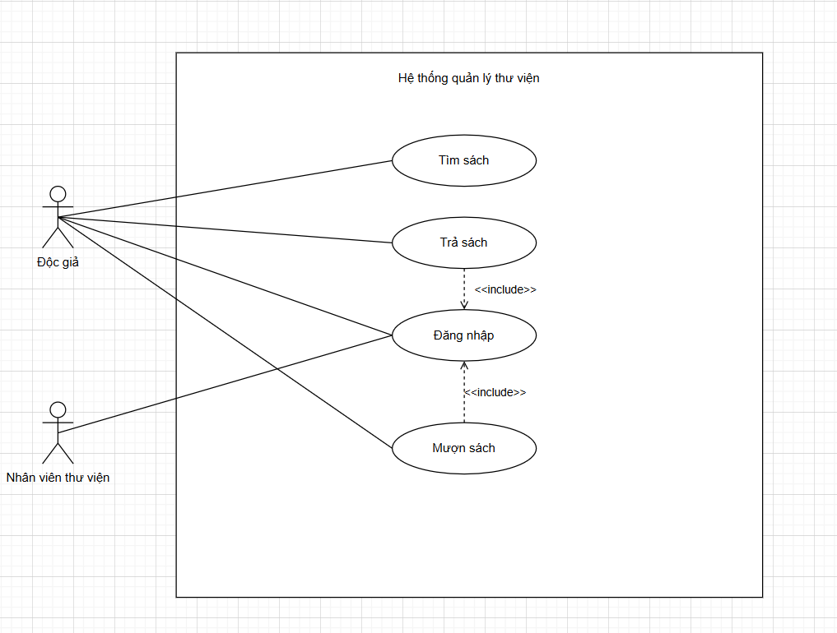

**Bài 5:**

|  |  |  |
| --- | --- | --- |
| **Actor** | **Loại** | **Use Case phục vụ** |
| Khách hàng | Primary | Đăng ký / đăng nhập, đặt món, thanh toán, theo dõi đơn hàng, đánh giá món ăn |
| Tài xế giao hàng | Primary | Nhận đơn giao, xem vị trí giao hàng, cập nhật trạng thái đơn hàng, xác nhận đã giao |
| Nhà hàng | Primary | Quản lý menu, xác nhận đơn hàng, chuẩn bị món |
| Admin | Secondary | Quản lý người dùng, quản lý đơn hàng, quản lý doanh thu, giải quyết khiếu nại |
| Hệ thống thanh toán | Secondary | Xử lý thanh toán, xác nhận giao dịch thành công/thất bại |

**Bài 6:**

**Tên:** Đặt hàng

**Actor:** Người dùng, Hệ thống

**Mục tiêu:** Người dùng đặt món ăn hoặc sản phẩm mong muốn thông qua ứng dụng giao đồ ăn online, hoàn tất quy trình chọn món, xác nhận thông tin và gửi yêu cầu đến nhà hàng

### **Luồng chính:** Người dùng đăng nhập vào hệ thống - tìm kiếm hoặc chọn món ăn - thêm món vào giỏ hàng - kiểm tra thông tin đơn hàng - chọn phương thức thanh toán - xác nhận đơn hàng

### **Luồng lỗi (nếu có):**

* **L1:** Người dùng chưa đăng nhập → Hệ thống yêu cầu đăng nhập trước khi đặt hàng.
* **L2:** Món ăn trong giỏ hàng hết hàng → Hệ thống hiển thị thông báo và đề xuất món khác.
* **L3:** Thanh toán không thành công → Hệ thống thông báo lỗi và cho phép chọn lại phương thức thanh toán.

**Bài 7:**

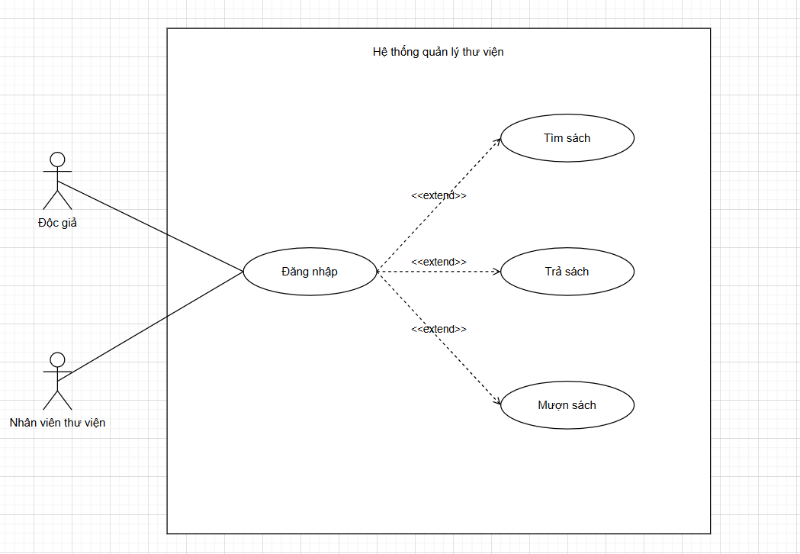

**Bài 8:**

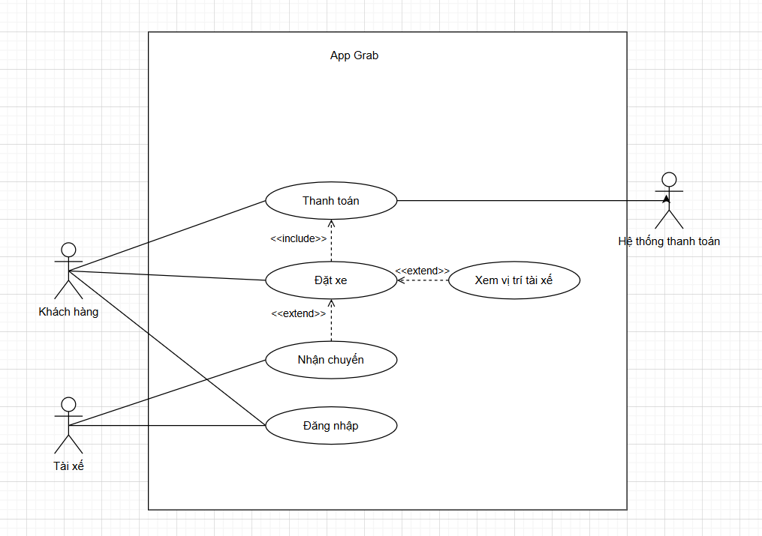

### **Tên:** Đăng nhập

### **Actor:** Khách hàng (Primary), Tài xế (Primary)

### **Mục tiêu:** Người dùng (khách hàng hoặc tài xế) đăng nhập vào hệ thống Grab để truy cập và sử dụng các chức năng như đặt xe, nhận chuyến, xem lịch sử, thanh toán,...

### **Luồng chính:** Người dùng mở ứng dụng Grab - Ứng dụng hiển thị màn hình đăng nhập với các tùy chọn: nhập số điện thoại, email hoặc đăng nhập bằng tài khoản Google/Facebook - Người dùng nhập thông tin đăng nhập (số điện thoại/email và mật khẩu) - Hệ thống kiểm tra tính hợp lệ của thông tin đăng nhập - Nếu thông tin hợp lệ, hệ thống gửi mã xác thực (OTP) về điện thoại hoặc email của người dùng - Người dùng nhập mã OTP xác thực - Hệ thống xác nhận mã OTP và cho phép truy cập vào tài khoản - Hệ thống hiển thị màn hình chính của ứng dụng (đặt xe, thanh toán, khuyến mãi, v.v...)

### **Luồng lỗi (nếu có):**

* **L1:** Nhập sai số điện thoại/email → Hệ thống hiển thị thông báo “Tài khoản không tồn tại”.
* **L2:** Nhập sai mật khẩu → Hệ thống hiển thị thông báo “Sai mật khẩu, vui lòng thử lại”.
* **L3:** Không nhận được mã OTP → Hệ thống cho phép gửi lại mã OTP sau vài giây.
* **L4:** Kết nối mạng yếu → Hệ thống thông báo “Không thể kết nối, vui lòng kiểm tra Internet”.
* **L5:** Tài khoản bị khóa hoặc vi phạm → Hệ thống hiển thị “Tài khoản tạm thời bị khóa, vui lòng liên hệ hỗ trợ”.

**Bài 9:**

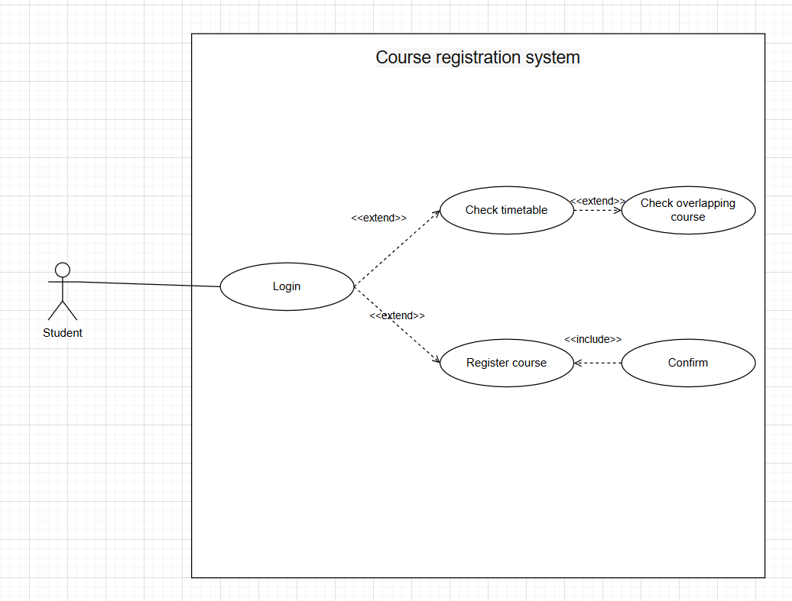

**Bài 10:**

